**BOLETIN DE CALIDAD**

**DEL SERVICIO**

**QUEJAS**

[](http://www.google.com.co/url?sa=i&rct=j&q=&esrc=s&source=images&cd=&cad=rja&uact=8&ved=0ahUKEwjap-vbpfnPAhVEKCYKHXfUAboQjRwIBw&url=http://www.contraloria-cauca.gov.co/&psig=AFQjCNH0Mo6EX9Pen8jGdONTNwPwOCrmNg&ust=1477599607121415)

|  |
| --- |
| **AGOSTO 2016** |
| **Alfredo Bocanegra Varón**  Director General Aeronáutica Civil de Colombia |
| **Edgar Benjamín Rivera Flores**  Jefe Oficina Transporte Aéreo. (E) **Elaboro**  Grupo Atención al Usuario. |

**1.INFORME DE QUEJAS MENSUAL NACIONAL**

**1.1 MOTIVO DE QUEJAS NACIONALES**

La insatisfacción de los usuarios del servicio de transporte aéreo, en el mes de AGOSTO 2016, en vuelos domésticos generaron quejas por:

*Información al Usuario y Otros Derechos 320 (44.5%)

Demoras de Vuelo 218 (30.3%)

Cancelación de Vuelo 95 (13.2%)

Equipaje 61 (8.5%)

Sobreventa 25 (3.5%)

Reservas 0 (0%)

*Quejas como retractó, reembolso, corrección de nombre y tiquete, desistimiento e información deficiente

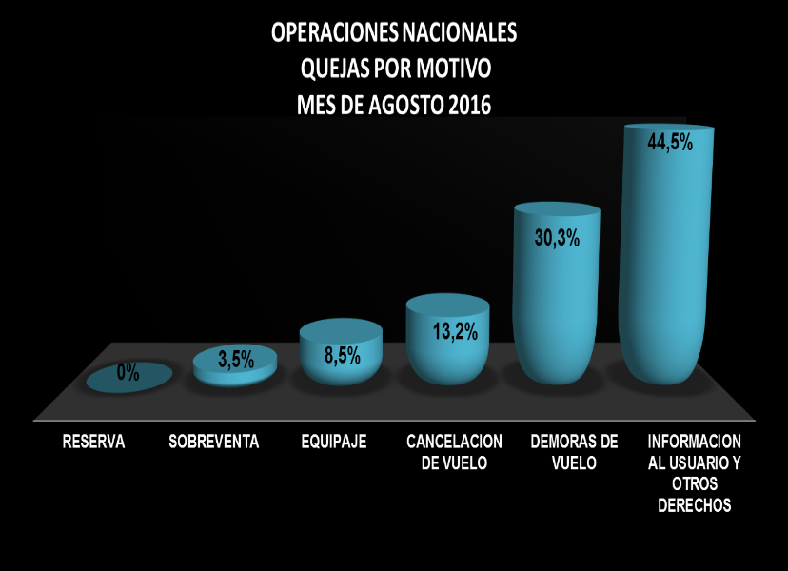

**1.2 COMPARATIVO DE QUEJAS NACIONALES POR MOTIVO POR CADA 100.000 PAX ACOMULADAS 2015 – 2016**

En el gráfico siguiente observamos el acumulado de quejas de AGOSTO del 2016 con relación al 2015 por cada cien mil pasajeros nacionales movilizados; encontramos que las quejas de reservas e información al usuario y otros derechos disminuyeron en el mercado, sobreventa, equipaje, cancelación, demora presentaron un aumento a comparación de AGOSTO del 2015.

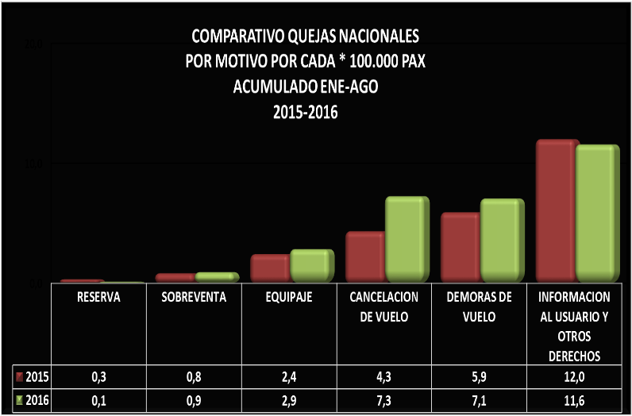

## **1.3 COMPARATIVO DE AEROLINEAS NACIONALES POR CADA 100.000 PASAJEROS MOVILIZADOS.**

En la siguiente gráfica observamos el comparativo de quejas que recibieron las Aerolíneas Nacionales por cada cien mil pasajeros movilizados en el mes de AGOSTO del 2015 y 2016.

En el mercado nacional podemos observar que aumento las quejas en dicho mes.

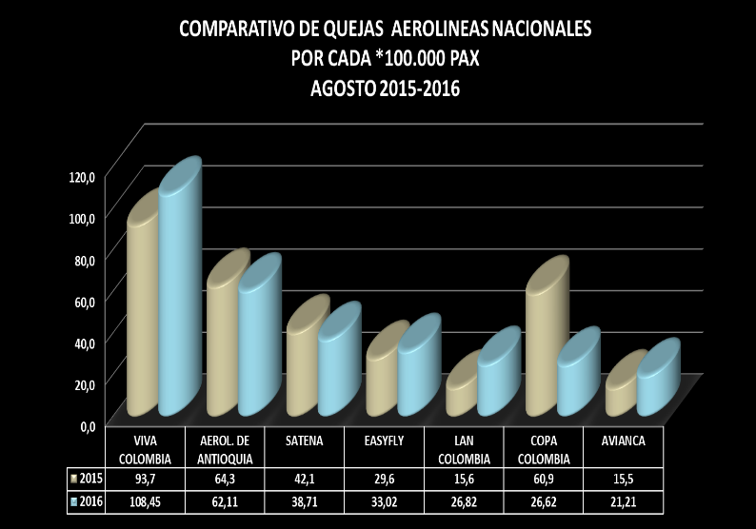

**2.INFORME DE QUEJAS MENSUAL INTERNACIONAL**

**2.1 MOTIVO DE QUEJAS INTERNACIONALES**

La insatisfacción de los usuarios en vuelos Internacionales, en el mes de AGOSTO, se presentó por:

*Información al Usuario y Otros Derechos 240 (48%).

Demora de Vuelo 83 (17%).

Equipaje 79 (16%).

Cancelación de Vuelo 73 (15%).

Sobreventa 19 (4%).

Reservas 1 (4%).

*Quejas como retractó, reembolso, corrección de nombre y tiquete, desistimiento e información deficiente

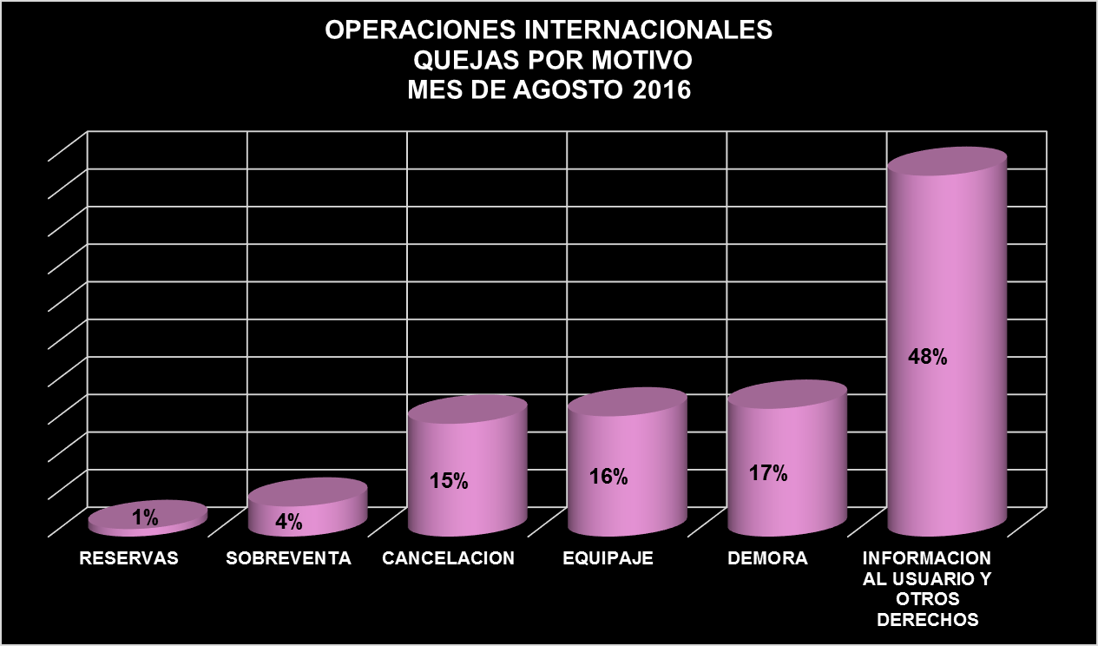

**2.2 COMPARATIVO DE QUEJAS INTERNACIONALES POR MOTIVO POR CADA 100.000 PAX ACOMULADAS 2015 – 2016**

En el gráfico siguiente observamos el acumulado de quejas de AGOSTO 2016 con relación al 2015 por cada cien mil pasajeros internacionales movilizados; encontramos que las quejas de reserva y sobreventa, disminuyeron en el mercado nacional este año, las demás quejas presentaron un aumento a comparación de AGOSTO del 2015

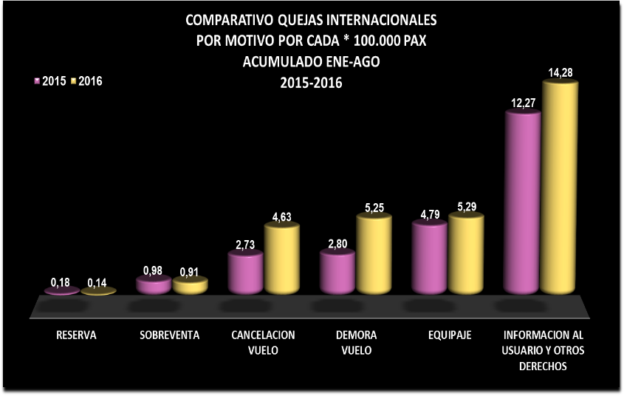

## **2.3 COMPARATIVO DE AEROLINEAS INTERNACIONALES POR CADA 100.000 PASAJEROS MOVILIZADOS.**

En el mercado Internacional observamos la comparacion de quejas que recibieron por cada cien mil pasajeros movilizados en el mes de AGOSTO del 2015 y 2016 .

En el mercado nacional podemos observar que aumento las quejas en dicho mes.

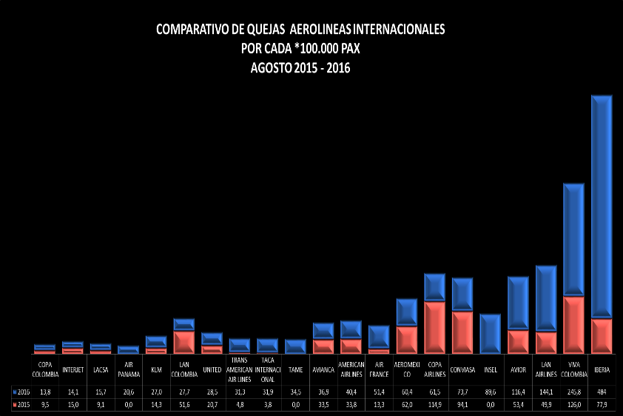

**3. CUADROS DE INFORME DE QUEJAS MENSUAL**

**3.1 ANALISIS QUEJAS NACIONALES AGOSTO 2016**



**3.2 ANALISIS QUEJAS INTERNACIONALES AGOSTO 2016**

